COPIER UN EXTRAIT MUSICAL

avec le logiciel "Audiograbber"

1- Ouvrir le logiciel "Audiograbber" en cliquant sur son icône

2- Placer le Cd audio dans le lecteur du CD Rom

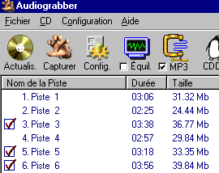3- Sélectionner uniquement le morceau choisi en désélectionnant tous les morceaux indésirables

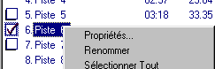4- Faire un clic droit avec la souris sur le morceau choisi puis cliquer sur Propriétés

5- Sélectionner l'extrait musical que vous souhaitez conserver (entre 15 et 30 secondes)

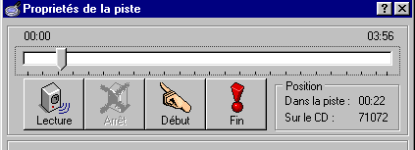a) Ecouter le morceau de musique en cliquant sur Lecture et repérer la position du début de l'enregistrement

b) Repérer également la position de la fin de l'enregistrement

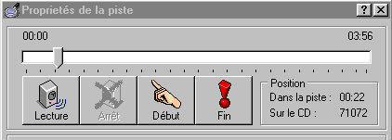6- Repositionner le curseur à la position de début d'enregistrement

7- Cliquer sur Début pour marquer le début de l'enregistrement.
Cliquer sur Lecture pour écouter l'extrait musical

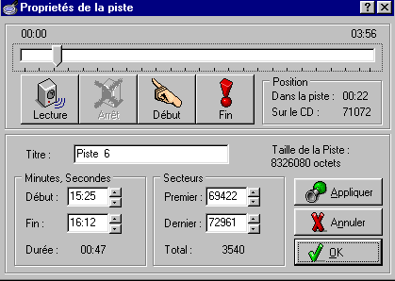

Cliquer sur Arrêt pour arrêter l'écoute
A la fin de l'extrait musical, cliquer sur Fin pour marquer la fin de l'enregistrement

8- Cliquer sur Appliquer pour valider la sélection puis cliquer sur OK

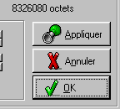

9- Cliquer sur Capturer pour copier l'extrait musical sur le disque dur
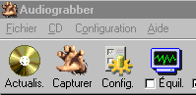

Le fichier porte le nom du morceau sélectionner (Piste 6.waw par exemple)
Il se trouve dans le répertoire C:\audiograbber de votre poste informatique. Vous pouvez ensuite le déplacer pour le placer dans votre répertoire …

